西安交通大学实验报告
课程名称：大学计算机III实验名称实验8关系数据库基本操作

学 院：______电信学部_____ 实 验 日 期 2021年 12 月 4日
班 级：_电气与信息2139班__ 姓 名：__马茂原__学号： 2216113438

诚信承诺：我保证本实验报告中的程序和本实验报告是我自己编写，没有抄袭。

一、实验目的
1. 理解关系数据库的基本概念
2. 学会数据库、数据表的创建过程
3. 掌握使用SQL语句进行插入、删除和更新的方法
4. 掌握使用SQL语言查询数据库中数据的方法

二、实验环境
硬件环境：PC机
操作系统：Windows10
编程工具：Python3.9

三、实验内容与结果
（写出题目名称，若是编程题，请写源程序和运行结果的截图）

数据库的创建
【运行结果】
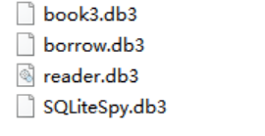

1.创建读者登记表reader；插入读者数据；查询读者数据
【源程序】
create table reader(number varchar(20) primary key,
Name varchar(40),gender varchar(8),age integer,major varchar(20));

【运行结果】
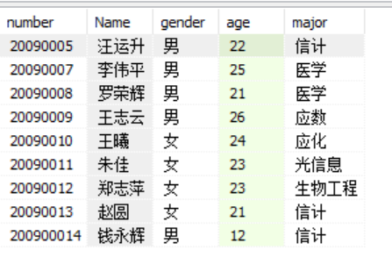
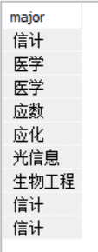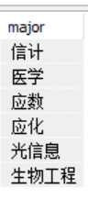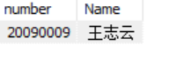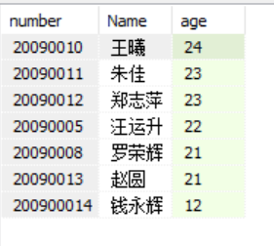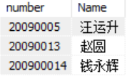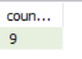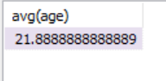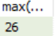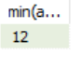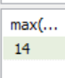
- 创建图书表book；插入图书信息；查询图书信息
源程序：
create table book (书号char(20) primary key,书名 char(20),作者 char(10),出版社 char(20),出版日期 date(20) 定价 float(10));
运行结果：
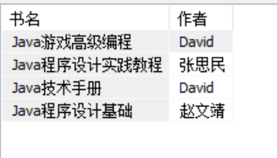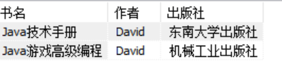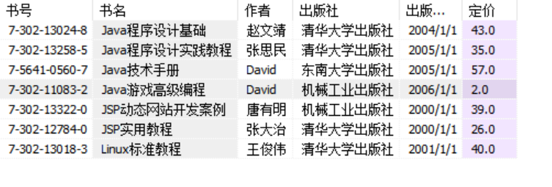

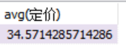

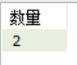
- 创建借阅表borrow ；在borrow中插入数据；修改数据
源程序：
CREATE TABLE borrow(bnumber varchar(20), isbn varchar(20), bdate date,primary key(bnumber, isbn), foreign key (bnumber) references reader(bnumber), foreign key(isbn) references book(isbn) );

运行结果：
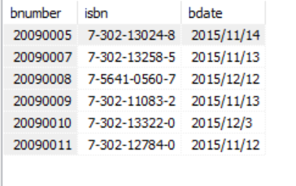

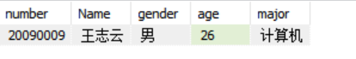
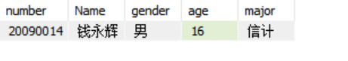
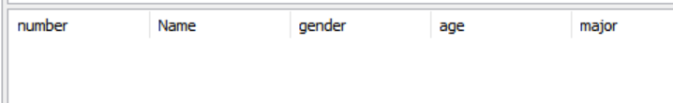

实验总结（写实验的收获和存在的问题，必写）
收获：
1. 掌握了关系数据库的基本概念；
2. 学会了数据库、数据表的创建过程；
3. 掌握了使用SQL语句进行插入、删除和更新的方法；
4. 掌握了使用SQL语言查询数据库中数据的方法；
问题：建立外键的方法不熟悉，还需要多练习。

